1. 网站首页轮播大图大小 ：1920px × 500px 2-3张

（注意：每张轮播大图要对应正在销售的商品）

二、店铺首页的公司标志图换下，图片结合网页整体背景，选择合适的色调，图片宽度1920px ，高度（120-180）px ，图片内容公司logo，公司名称，公司主营、公司负责人联系方式。

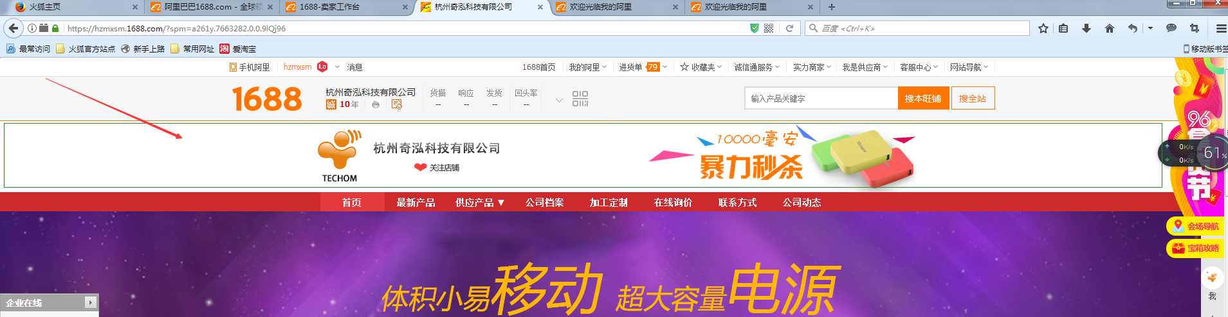

类似这种



三、图片三张，大小1920px × 300px，每张图是一个在售商品的图片

类似这样

